АИС «Образование»

Модуль «Электронная очередь в школы»

РУКОВОДСТВО

администратора образовательной организации

Екатеринбург

2022

**Содержание**

1. Авторизация 3

2. Структура модуля 4

3. Раздел «Регистрация» 5

4. Раздел «Поиск» 14

5. Раздел «Зачисление» 25

6. Раздел «Администрирование» 33

6.1. Подраздел «Адресная привязка» 34

6.2. Подраздел «План приема» 35

7. Раздел «Отчеты» 39

7.1. Подраздел «Количество заявлений» 40

7.2. Подраздел «Места в ОУ» 43

# 1. Авторизация

Для входа в систему введите свой персональный логин и пароль в соответствующие ячейки и нажмите на кнопку «Войти» (Рисунок 1).

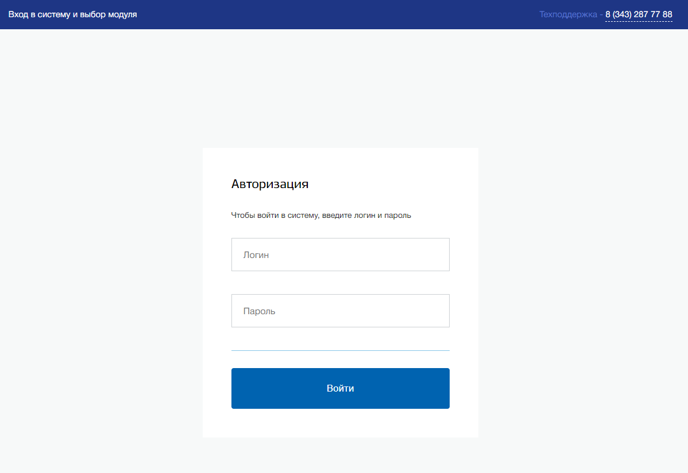

Рисунок 1 - Авторизация

# 2. Структура модуля

Модуль состоит из следующих разделов:

1. Раздел «Регистрация»;
2. Раздел «Поиск»;
3. Раздел «Зачисление»;
4. Раздел «Администрирование»;
5. Раздел «Отчеты».

Все разделы находятся в верхнем меню страницы (Рисунок 2).

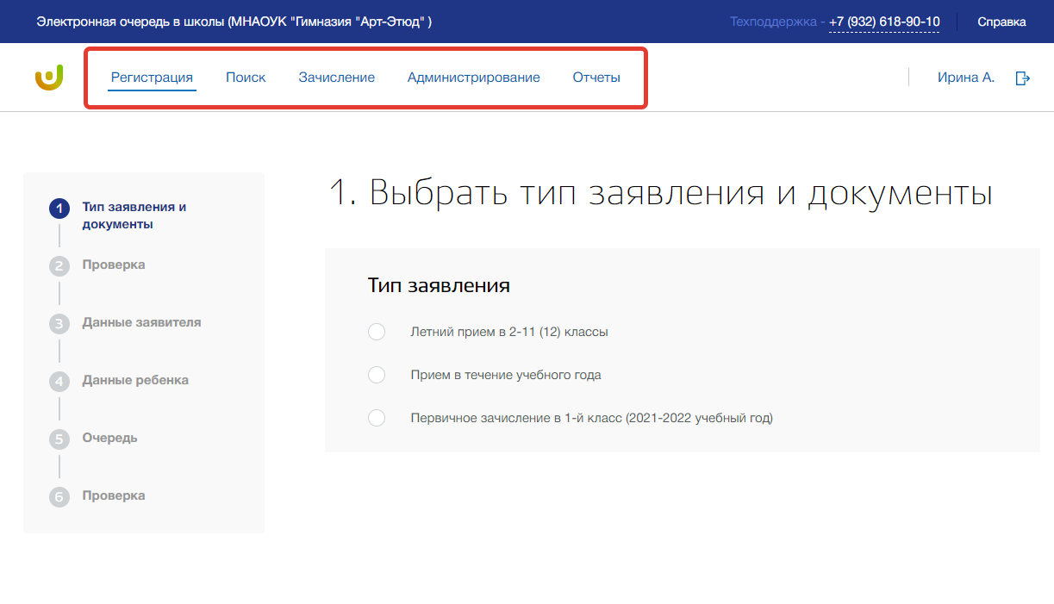

Рисунок 2 - Структура модуля

# 3. Раздел «Регистрация»

В данном разделе можете регистрировать заявление ребенка для предоставления места в ОО.

Для перехода в данный раздел нажмите на его название в верхнем меню страницы (Рисунок 3).

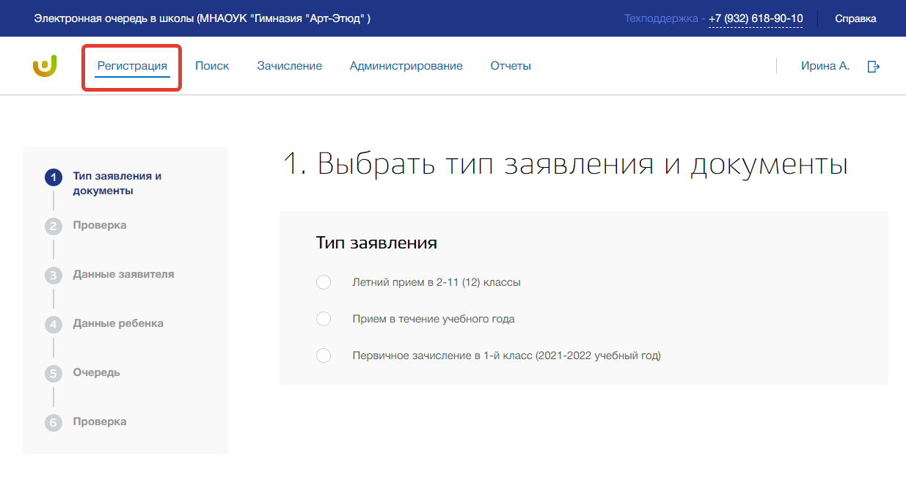

Рисунок 3 - Раздел "Регистрация"

Регистрация заявления состоит из шести шагов.

#### Шаг 1. Тип заявления и документы

На данном шаге происходит выбор тип заявления (Рисунок 4).

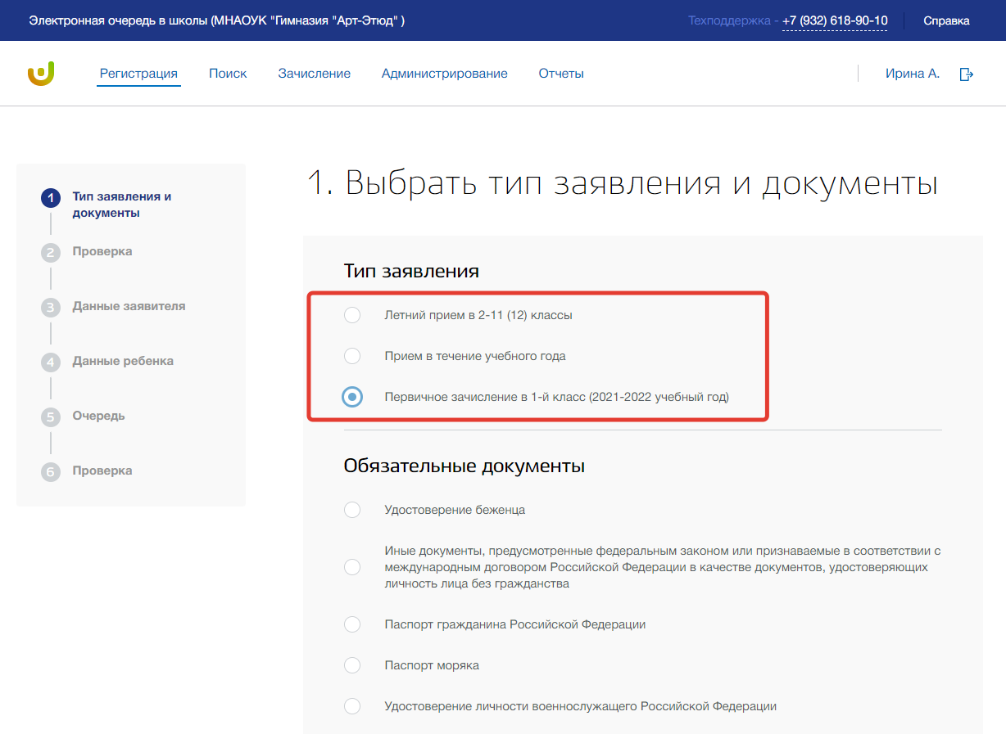

Рисунок 4 - Шаг 1 "Тип заявления и документы"

Выберите тип заявления и отметьте вид документов ребенка и после нажмите на кнопку «Следующий шаг» внизу страницы.

#### Шаг 2. Поиск ребенка

На данном шаге вводятся реквизиты документа ребенка (Рисунок 5).

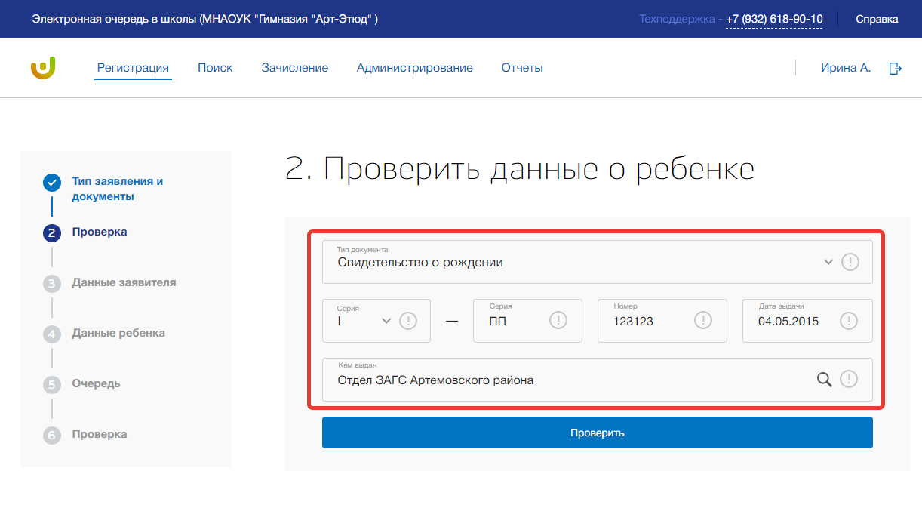

Рисунок 5 - Шаг 2 "Поиск ребенка"

Заполните все обязательные поля по данным ребенка. После заполнения нажмите на кнопку «Проверить» внизу страницы. Далее производится проверка данных ребенка в базе на совпадения. Если в системе найдены совпадения, то данные совпадающего заявления будут выведены ниже, и Вы сможете продолжить заполнять найденное заявление. Если совпадений не найдено, то нажмите на кнопку «Следующий шаг».

#### Шаг 3. Данные заявителя

На данном шаге вводится информация о заявителе, то есть о родителе ребенка (Рисунок 6).

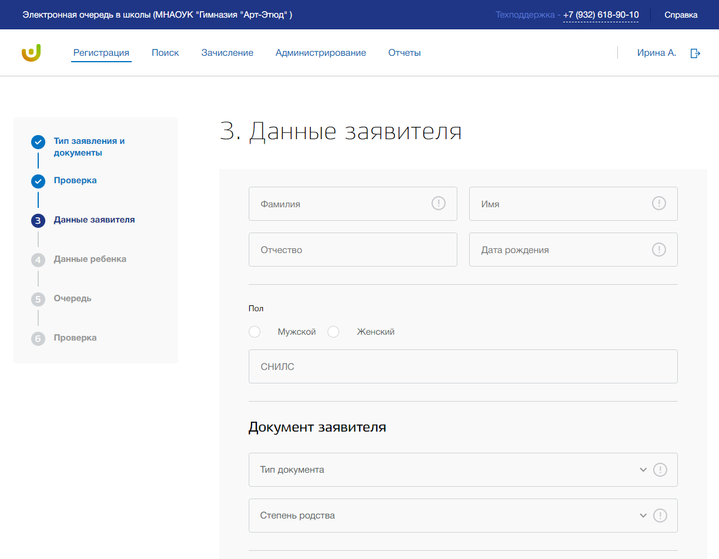

Рисунок 6 - Шаг 3 "Данные заявителя"

Заполните все обязательные поля по данным заявителя. Адрес регистрации заявителя Вы можете ввести вручную, либо поочередно выбирать из выпадающих списков регион, город, район, улица, дом и квартиру.

Для ввода данных второго родителя нажмите на кнопку «Добавить родителя» (Рисунок 7).

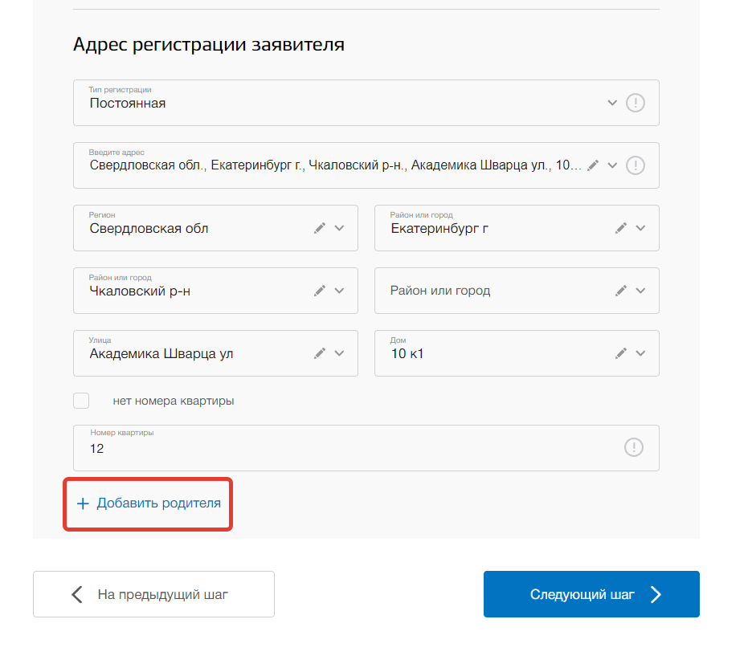

Рисунок 7 - Добавление второго родителя

После заполнения всех данных по заявителю/заявителям нажмите кнопку «Следующий шаг» внизу страницы.

#### Шаг 4. Данные ребенка

На данном шаге вводится информация о ребенке (Рисунок 8).

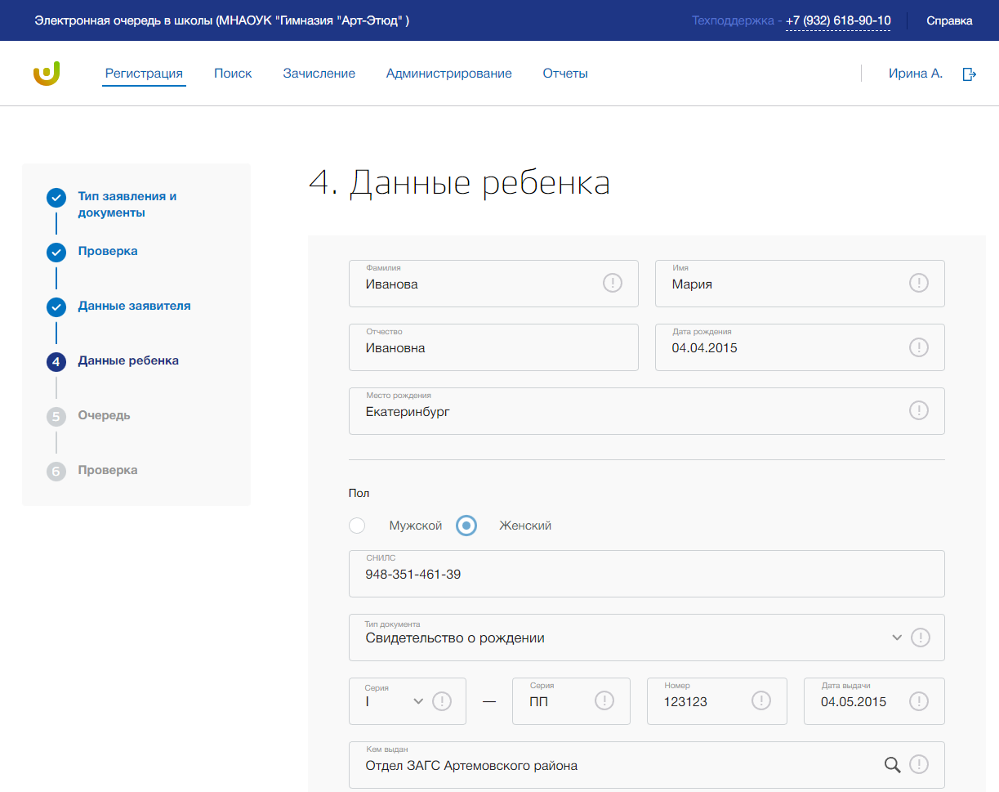

Рисунок 8 - Шаг 4 "Данные ребенка"

Заполните все обязательные поля по данным ребенка. После того, как нужные данные будут внесены, нажмите кнопку «Следующий шаг».

#### Шаг 5. Очередь

На данном шаге вводится информация по ОУ и льготах ребенка (Рисунок 9).

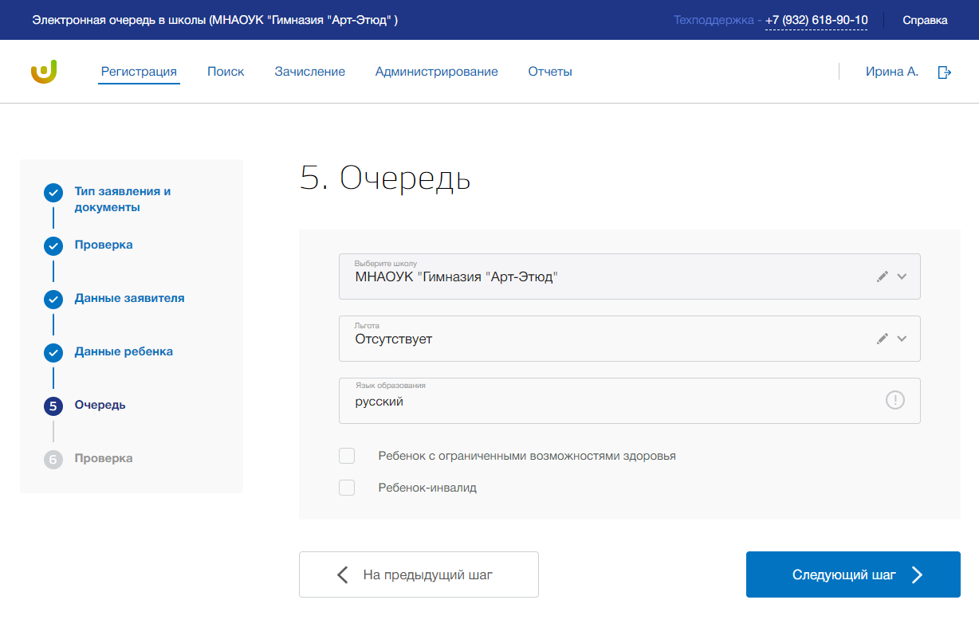

Рисунок 9 - Шаг 5 "Очередь"

Заполните все обязательные поля: укажите ОО, льготу ребенка и язык образования. После того, как нужные данные будут заполнены, нажмите кнопку «Следующий шаг».

#### Шаг 6. Проверка

На данном шаге осуществляется проверка введенных данных (Рисунок 10). При необходимости исправления, Вы можете вернуться назад, нажав кнопку «На предыдущий шаг» или выбрать любой из шагов в левом боковом меню.

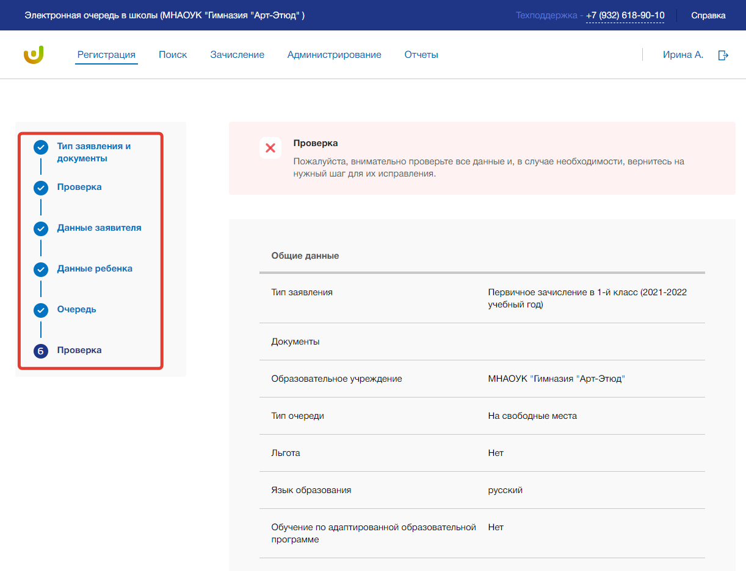

Рисунок 10 - Шаг 6 "Проверка"

Вы можете прикрепить к данному заявлению файлы документов в любом формате. Для этого добавьте нужный файл, перетащив его в окно загрузки файлов или нажмите кнопку «загрузите вручную» и укажите путь к этому файлу. Для того, чтобы удалить лишний файл нажмите на кнопку «Удалить» в строке этого файла.

Если все данные введены верно, нажмите кнопку «Принять заявление» (Рисунок 11).

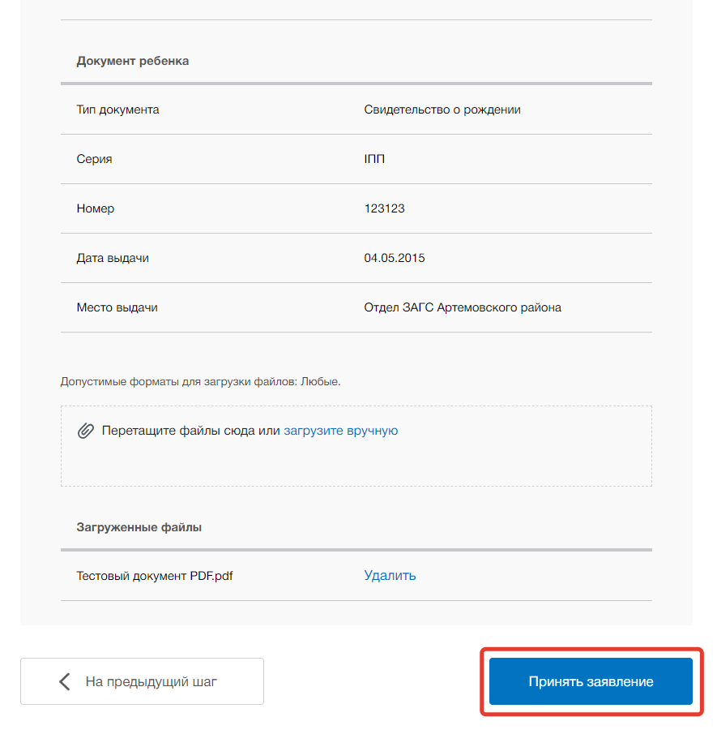

Рисунок 11 - Принять заявление

# 4. Раздел «Поиск»

В данном разделе Вы можете осуществлять поиск и просматривать заявления по заданным параметрам, отправленные заявителями в ОО.

Для перехода в данный раздел нажмите на его название в верхнем меню страницы (Рисунок 12).

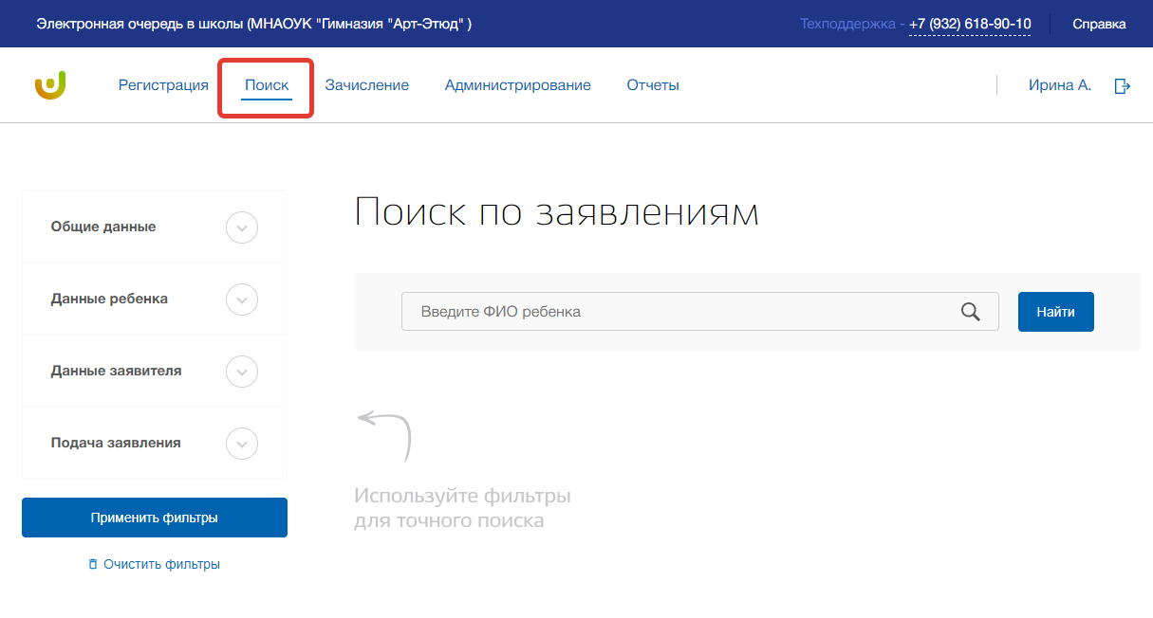

Рисунок 12 - Раздел "Поиск"

Для выполнения поискового запроса нажмите на поисковую строку. После того как она выделиться введите данные для поиска (Рисунок 13).

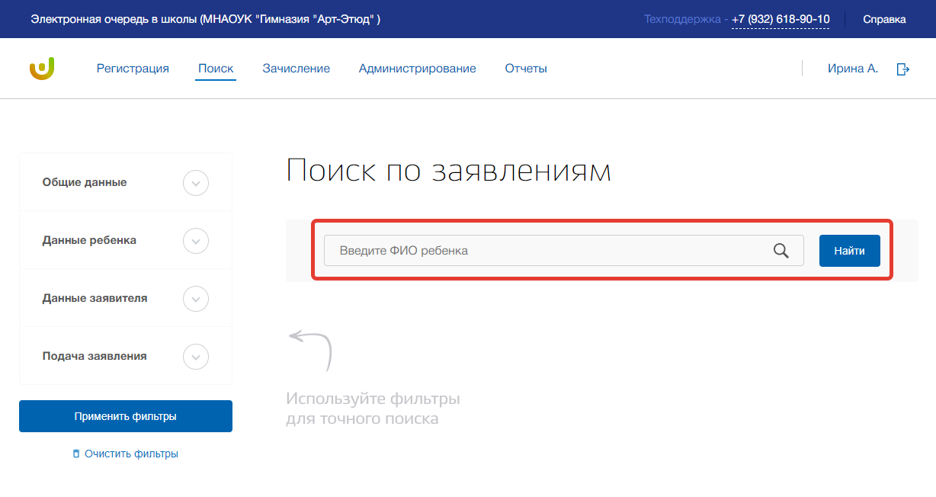

Рисунок 13 - Поисковая строка

Нажмите на кнопку «Найти» или на кнопку «Enter» клавиатуры. На странице выведется список заявлений в соответствии с Вашим поисковым запросом.

Для расширенного поиска нажмите на вкладки «Общие данные», «Данные ребенка», «Данные заявителя» и «Подача заявления» в левой боковой панели (Рисунок 14).

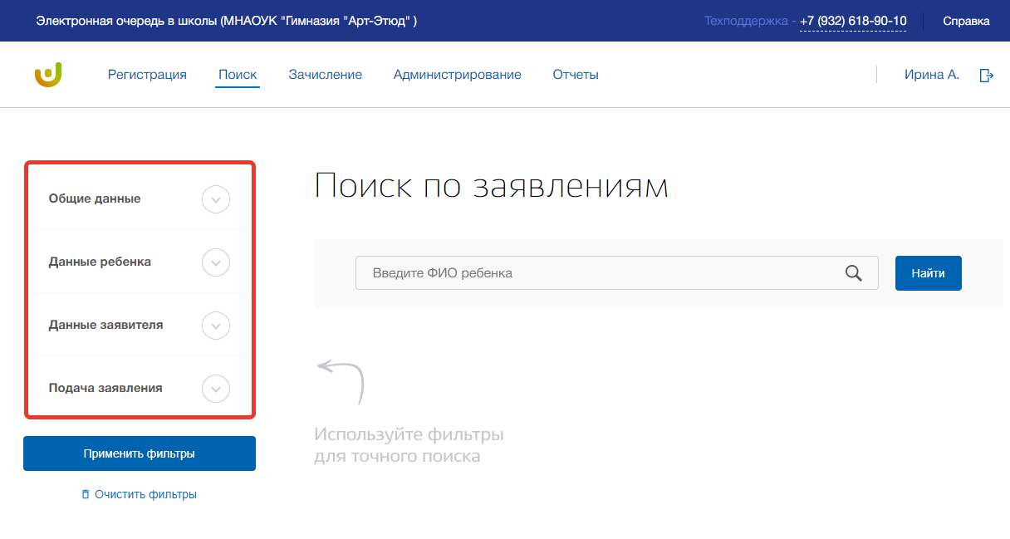

Рисунок 14 - Вкладки для расширенного поиска

Введите дополнительные данные в соответствующие поля и нажмите на кнопку «Применить фильтры». На странице выведется список заявлений в соответствии с указанными Вами данными.

Для просмотра карточки заявления, выберите нужную запись, и нажмите на ФИО ребенка (Рисунок 15).

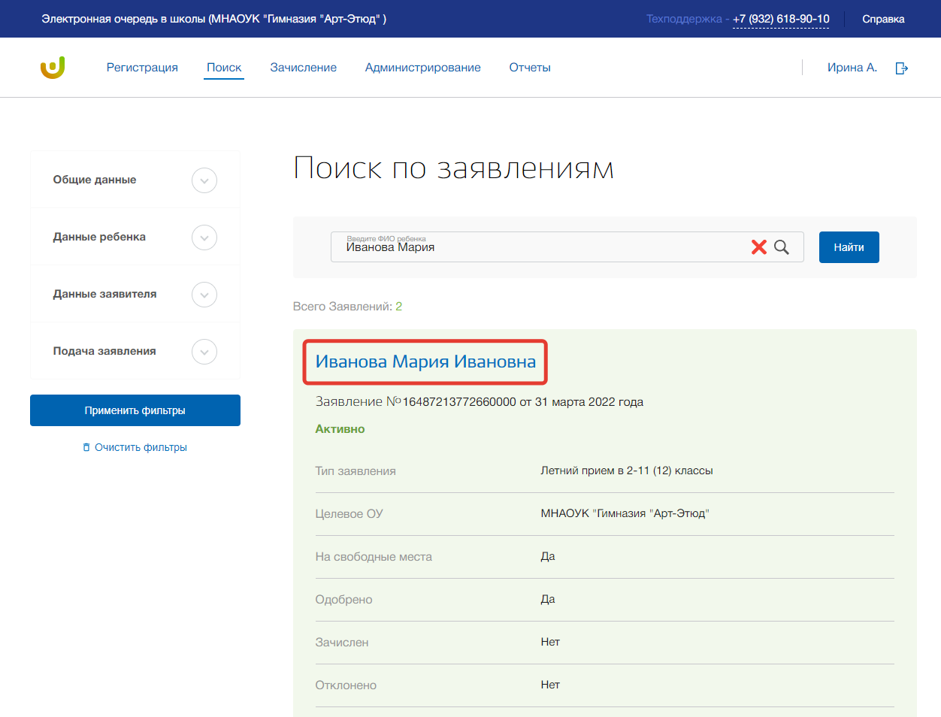

Рисунок 15 - Заявление ребенка

Для редактирования данных заявления нажмите на кнопку «Редактировать» (Рисунок 16) в одной из вкладок: «Комментарий», «Общие данные», «Данные заявителя», «Документ заявителя», «Адрес заявителя», «Контактные данные заявителя», «Данные второго родителя», «Данные ребенка», «Документ ребенка», «Адрес ребенка» и «Загруженные файлы».

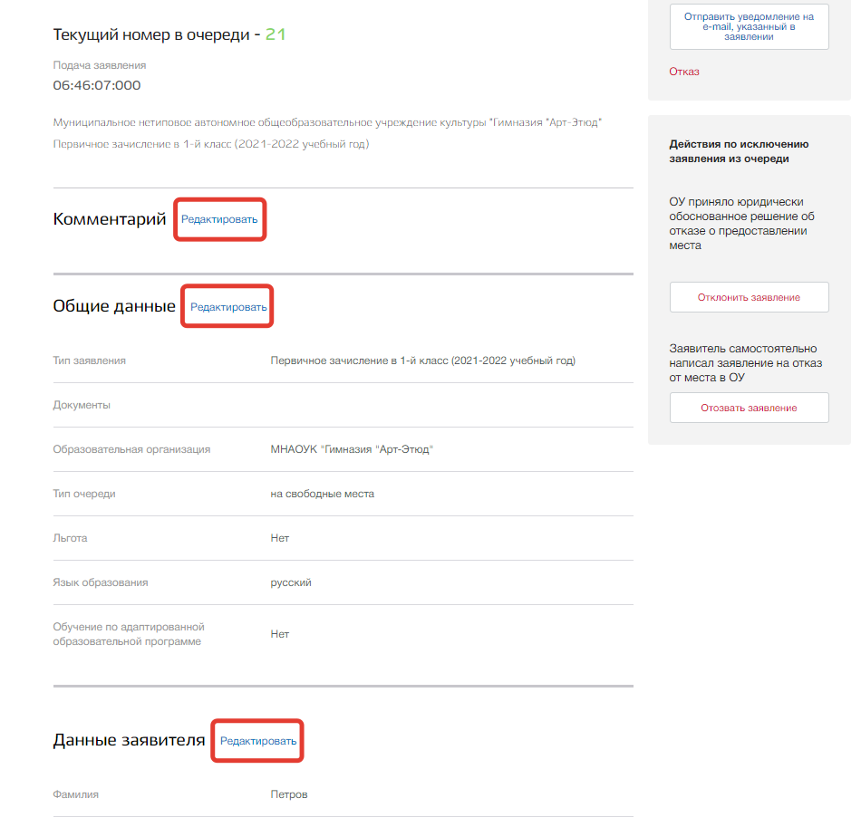

Рисунок 16 - Редактирование заявления ребенка

В режиме редактирования заявления Вы можете изменить необходимые данные в соответствующих полях. Как только все данные будут введены, нажмите на кнопку «Сохранить» для подтверждения всех действий. Для отмены изменений нажмите кнопку «крестик», которая вернет Вас на страницу заявления.

Для отправки межведомственного запроса нажмите на кнопку «Межведомственный запрос» (Рисунок 17).

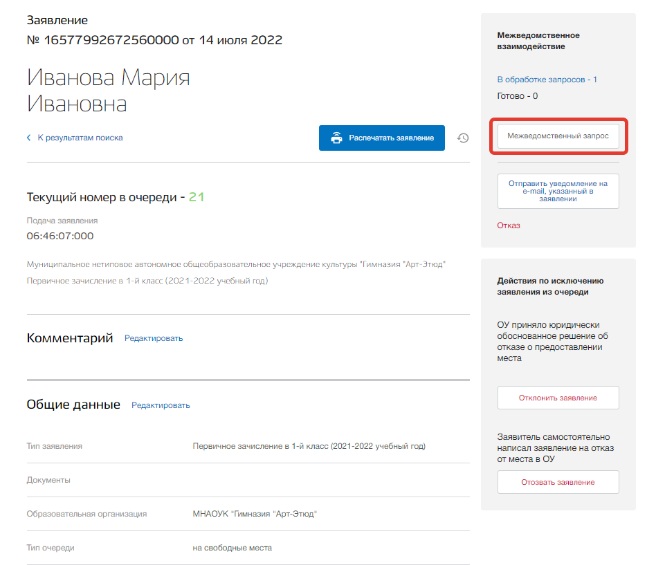

Рисунок 17 - Межведомственный запрос

В появившемся окне выберите определенный запрос и нажмите на него.

Запрос будет отправлен, всплывающее окно закроется. Для просмотра результатов запроса нажмите на кнопку «В обработке запросов» (Рисунок 18).

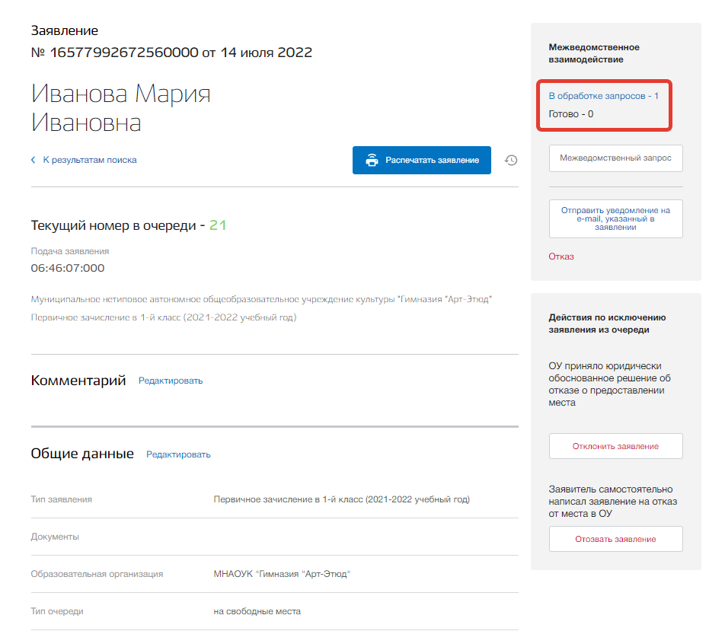

Рисунок 18 - Результаты межведомственных запросов

Откроется окно с текущими результатами Ваших запросов по данному заявлению. Для закрытия окна нажмите на кнопку «крестик».

Для просмотра истории изменений данного заявления нажмите на кнопку «История изменений» (Рисунок 19).

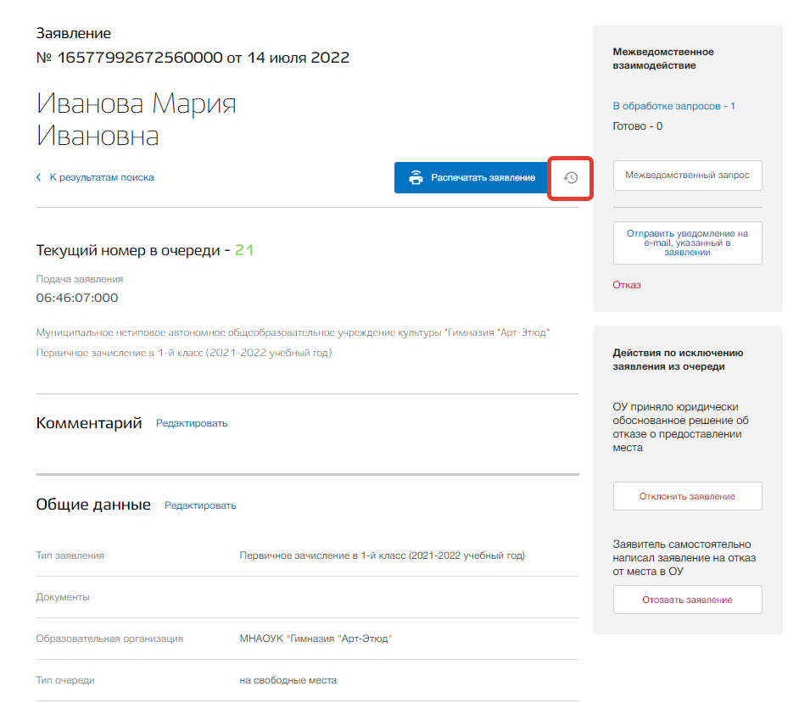

Рисунок 19 - История изменений заявления

Откроется всплывающее окно с историей изменения данного заявления. Для просмотра конкретного изменения нажмите на кнопку «Посмотреть» в строке соответствующего изменения. Для возврата на страницу заявления нажмите кнопку «крестик».

Для отправки электронного уведомления нажмите на кнопку «Отправить уведомление на e-mail, указанный в заявлении» (Рисунок 20).

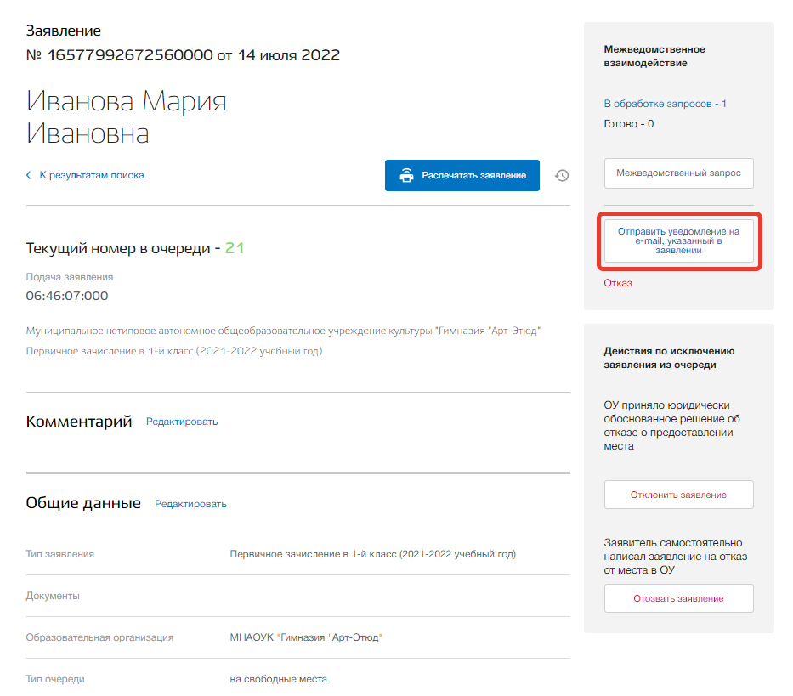

Рисунок 20 - Отправка уведомления на электронную почту

Откроется окно создания уведомления. Введите текст уведомления и нажмите на кнопку «Отправить» для его отправки. Для отмены нажмите кнопку «Отмена» или «крестик», которая вернет Вас на страницу заявления.

Для отклонения или отозвания данного заявления нажмите на кнопки «Отклонить заявление» или «Отозвать заявление» соответственно (Рисунок 21).

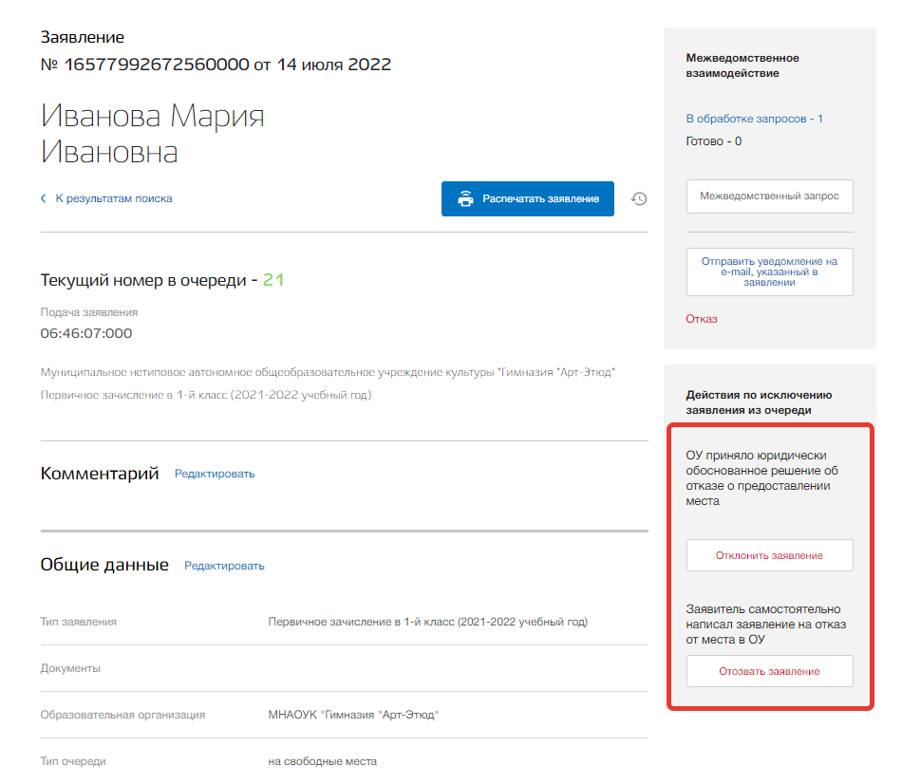

Рисунок 21 - Отказ/отзыв заявления

Для обоих случаях укажите причину отказа/отклонения заявления. Для сохранения изменений нажмите кнопку «Сохранить». Для отмены изменений нажмите кнопку «Отмена» или «крестик», которая вернет Вас на страницу данного заявления.

Вы можете прикрепить к данному заявлению файлы документов в любом формате (Рисунок 22). Для этого добавьте нужный файл, перетащив его в окно загрузки файлов внизу страницы или нажмите кнопку «загрузите вручную» и укажите путь к этому файлу. Для того, чтобы удалить лишний файл нажмите на кнопку «Удалить» в строке этого файла.

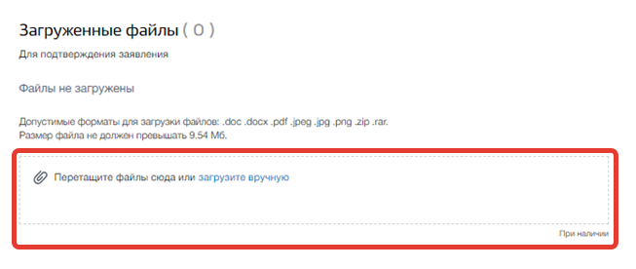

Рисунок 22 – Прикрепление файлов к документу

Для печати данного заявления нажмите на кнопку «Распечатать заявление» (Рисунок 23).

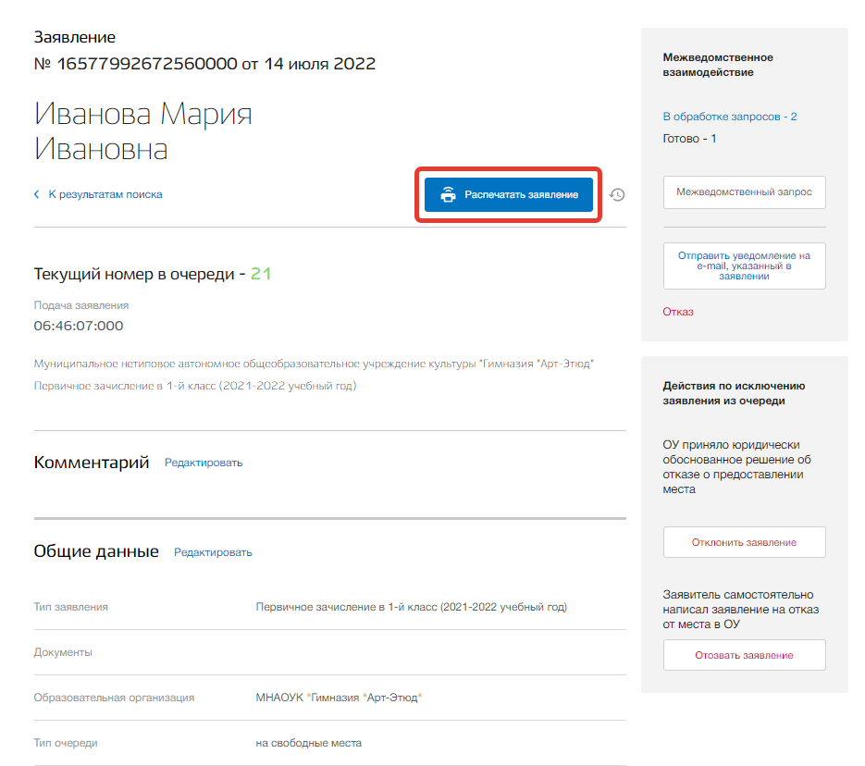

Рисунок 23 - Печать заявления

Откроется электронная форма данного заявления. Для её печати нажмите на кнопку «Печать». Для возврата на страницу заявления нажмите кнопку «крестик».

Для печати уведомления об отказе в приеме документов ребенка нажмите на кнопку «Отказ» (Рисунок 24).

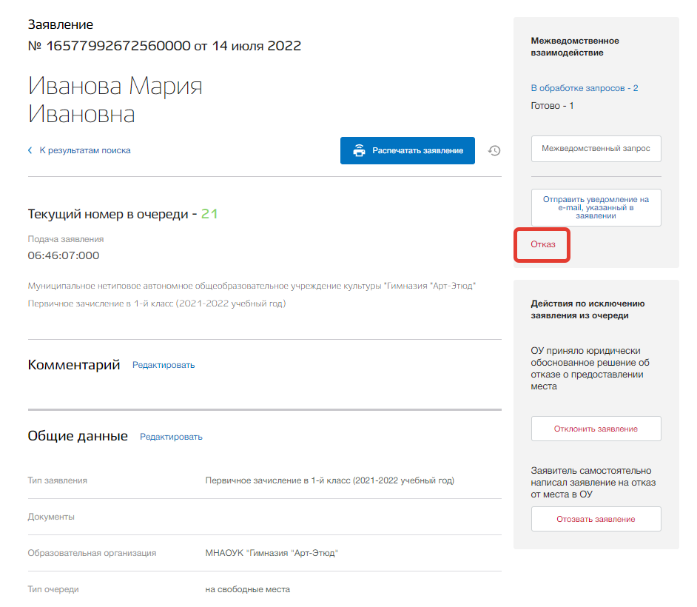

Рисунок 24 - Печать уведомления об отказе в приеме документов

Откроется электронная форма отказа. Для её печати нажмите на кнопку «Печать». Для возврата на страницу заявления нажмите кнопку «крестик».

# 5. Раздел «Зачисление»

В данном разделе производится зачисление детей в ОО.

Для перехода в данный раздел нажмите на его название в верхнем меню страницы (Рисунок 25).

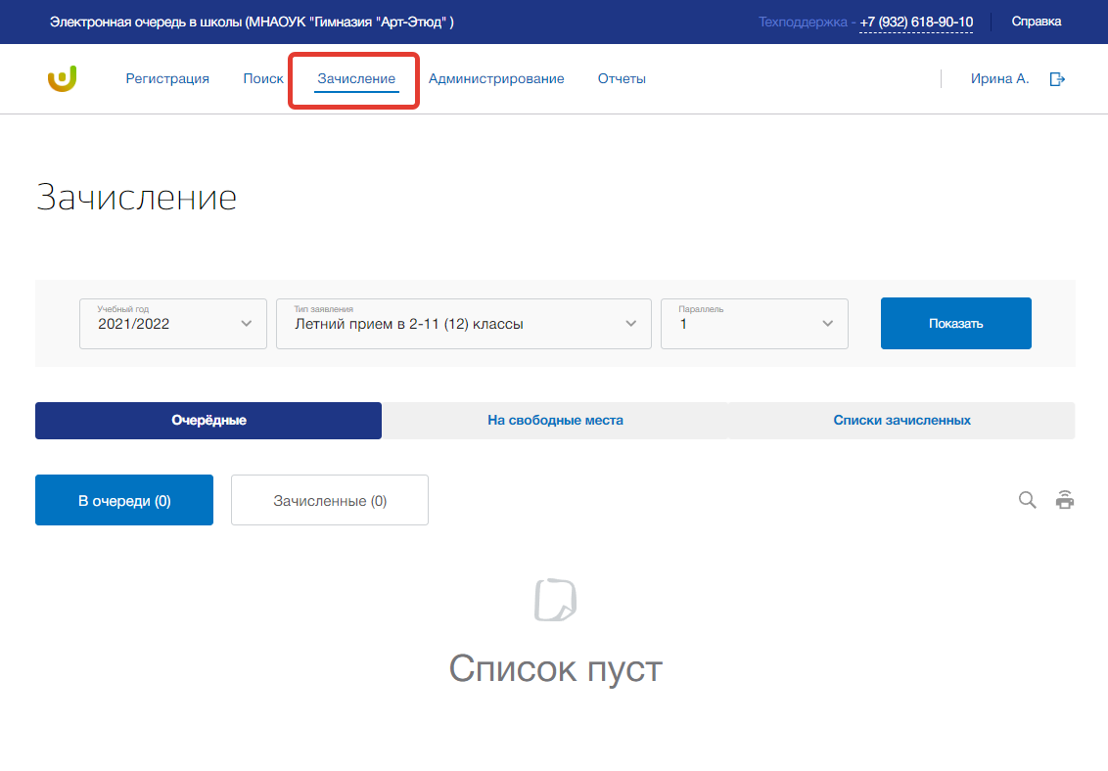

Рисунок 25 - Раздел "Зачисление"

Для просмотра списка детей, подавших заявление на зачисление, выберите из выпадающих списков значения для учебного года и типа заявления и нажмите на кнопку «Показать» (Рисунок 26).

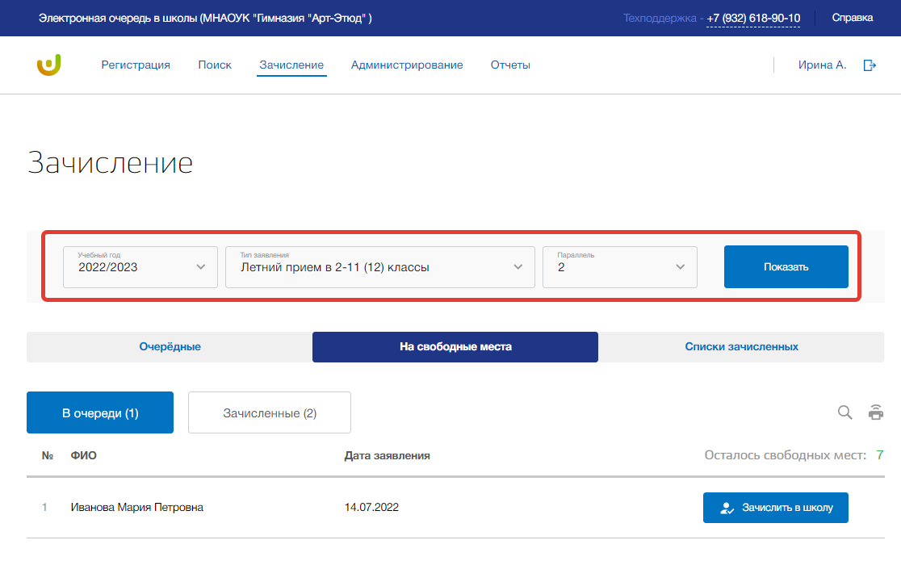

Рисунок 26 - Просмотр заявлений для зачисления

Таблица со списком детей состоит из нескольких вкладок:

1. «Очерёдные» - заявления тех детей, по адресной привязке относятся к данному ОО;
2. «На свободные места» - заявления тех детей, у которых адресная привязка не совпала с данным ОО;
3. «Списки зачисленных» - списки детей, ранее зачисленных в ОО в указанному году.

Во вкладках «Очередные» и «На свободные места» происходит деление на вкладки «В очереди» и «Зачисленные», в которых указаны стоящие в очереди и уже зачисленные дети соответственно.

Для зачисления ребенка в ОО при наличии свободных мест нажмите на кнопку «Зачислить в школу» в строке выбранного ребенка (Рисунок 27). После данного действия ребенок будет зачислен в ОО и перейдет из вкладки «В очереди» во вкладку «Зачисленные».

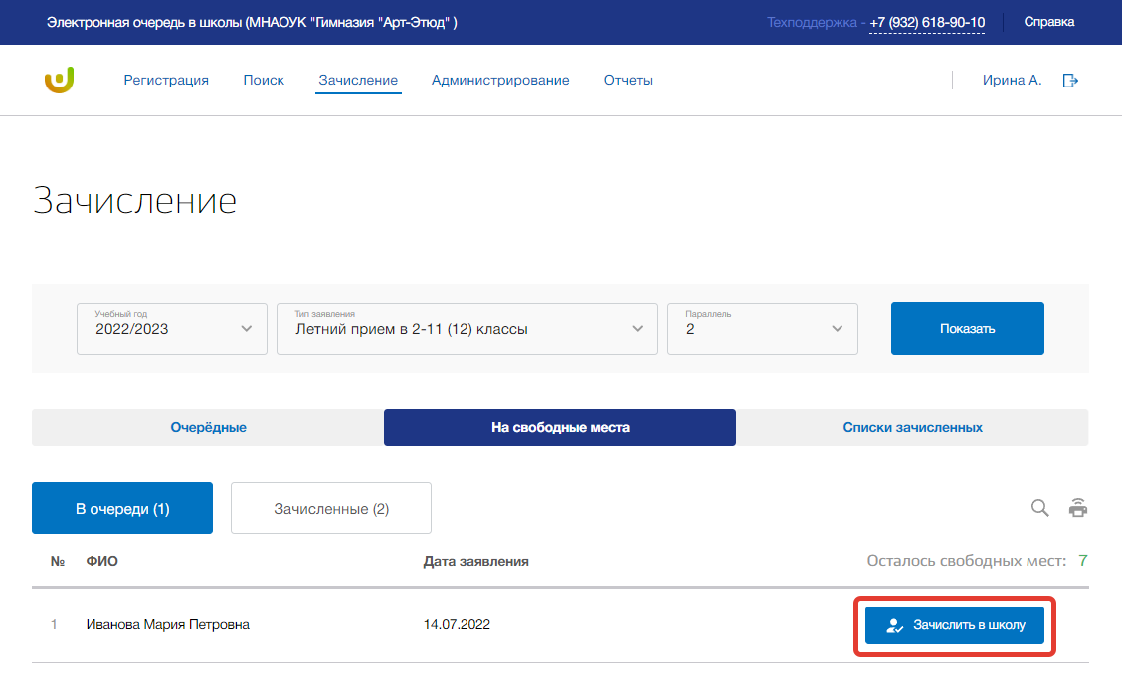

Рисунок 27 - Зачисление ребенка в ОО

Для отмены зачисления ребенка перейдите во вкладку «Очередные» → «Зачисленные» или «На свободные места» → « Зачисленные», выберите конкретного ребенка и нажмите в его строке на кнопку «Отменить» (Рисунок 28). Зачисление было отменено. Ребенок снова отображается во вкладке «Очередные» → «В очереди» или «На свободные места» → «В очереди» соответственно.

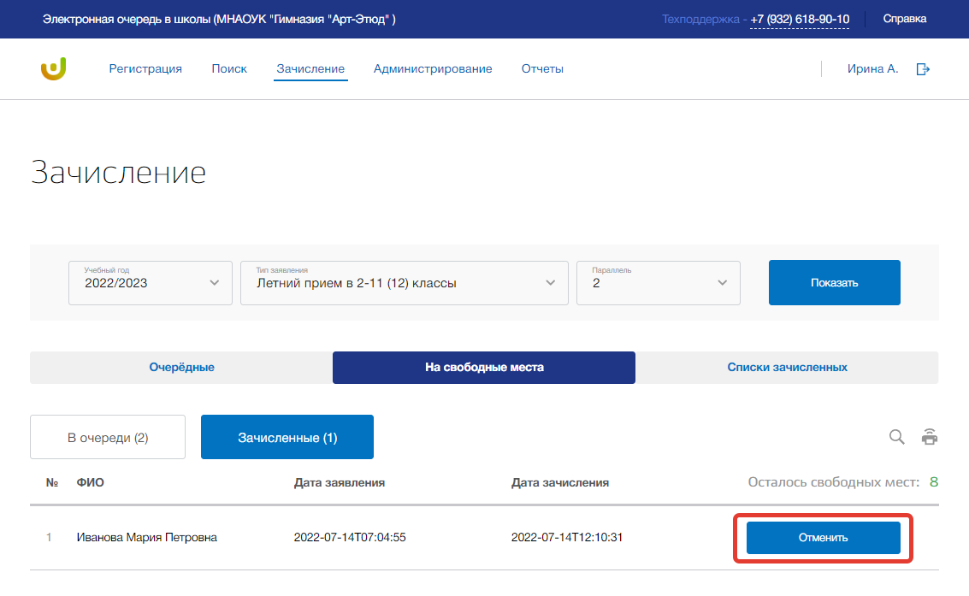

Рисунок 28 - Отмена зачисления ребенка в ОО

Также Вы можете произвести зачисление ребенка прямо из его карточки заявления. Для этого перейдите в карточку заявления, нажав на ФИО ребенка и нажмите на кнопку «Произвести зачисление» (Рисунок 29).

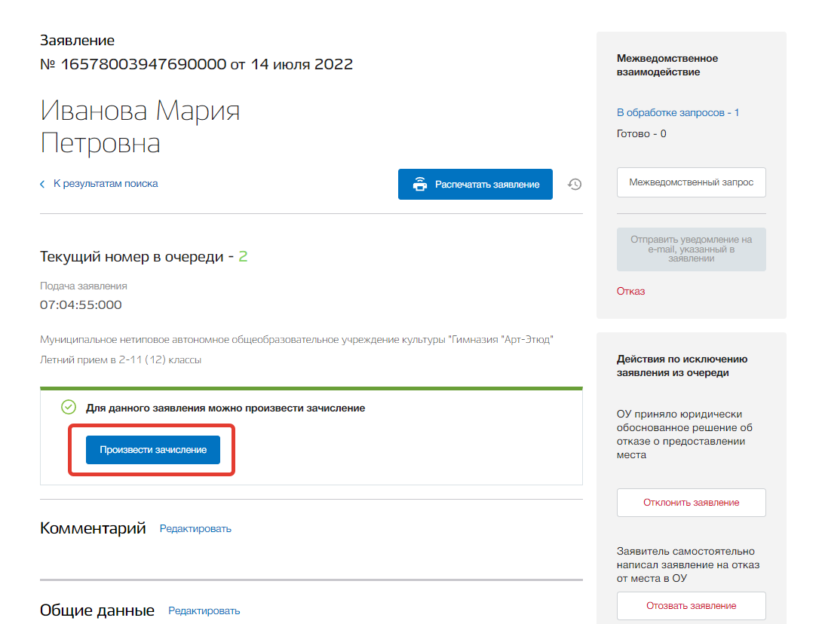

Рисунок 29 - Зачисление ребенка в карточке его заявления

После кнопка «Произвести зачисление» заменить на кнопку «Отменить зачисление». Для отмены зачисления нажмите на кнопку «Отменить зачисление» (Рисунок 30).

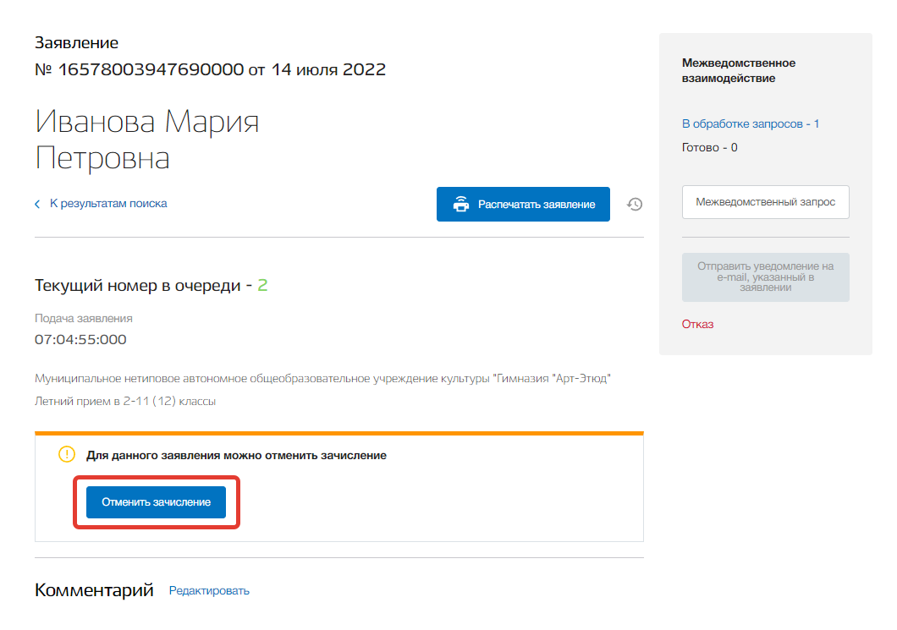

Рисунок 30 - Отмена зачисления ребенка в карточке его заявления

Для поиска конкретного ребенка нажмите на кнопку «поиск» и начните вводить в появившуюся строку ФИО ребенка (Рисунок 31).

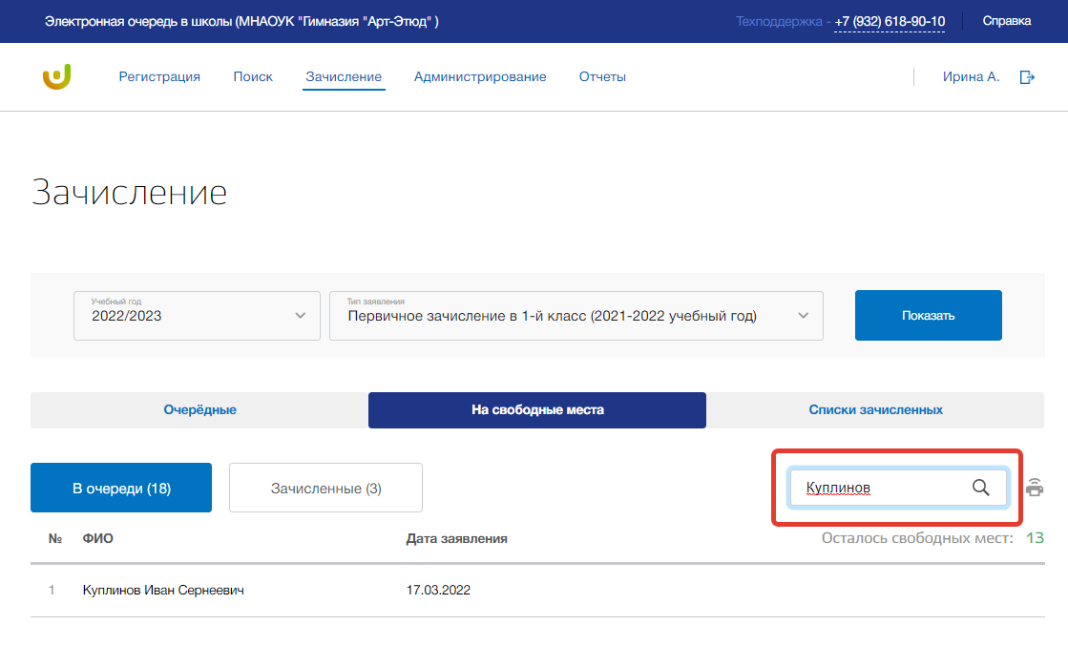

Рисунок 31 - Поиск ребенка в общем списке

Для печати приказа о зачислении ребенка перейдите во вкладку «Списки зачисленных», выберите конкретного ребенка и нажмите в его строке на кнопку «Напечатать приказ» (Рисунок 32).

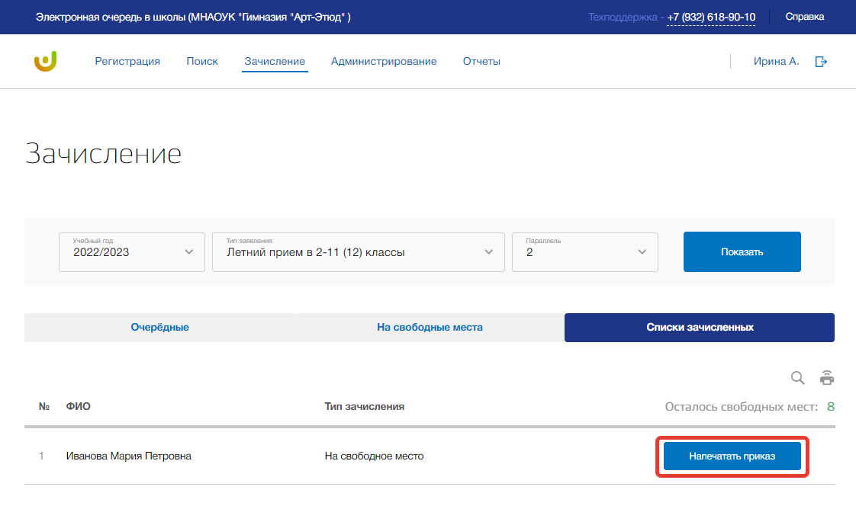

Рисунок 32 - Печать приказа о зачислении ребенка

Для печати списка всех заявлений нажмите на кнопку «Журнал регистрации заявлений» (Рисунок 33).

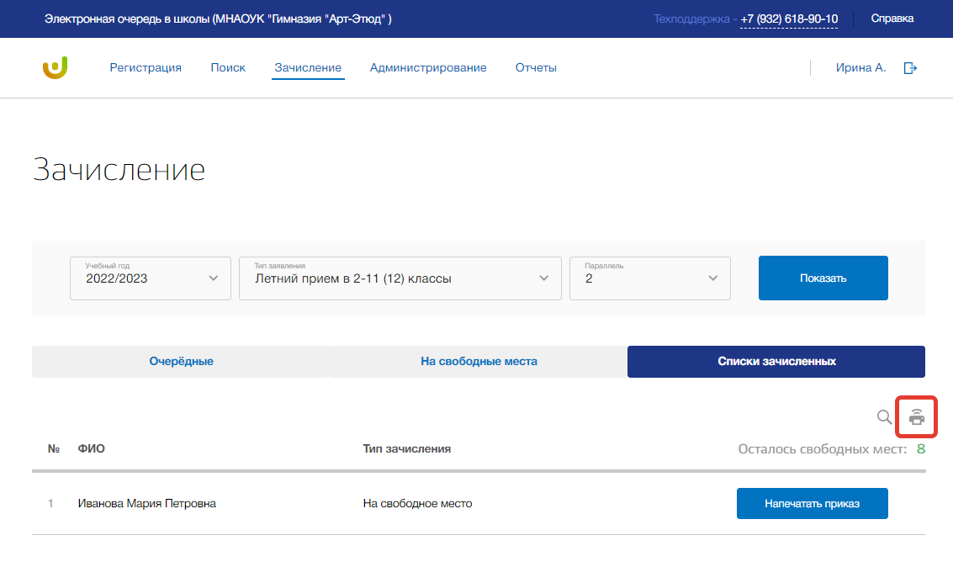

Рисунок 33 - Журнал регистрации заявлений

Откроется электронная форма журнала. Для её печати нажмите на кнопку «Печать». Для возврата на страницу заявления нажмите кнопку «крестик».

# 6. Раздел «Администрирование»

В данном разделе описана информация об адресной привязке ОО и плане приема в данное ОО. В разделе можно создавать, редактировать и удалять какую-либо информацию об ОО.

Для перехода в данный раздел нажмите на его название в верхнем меню страницы (Рисунок 34).

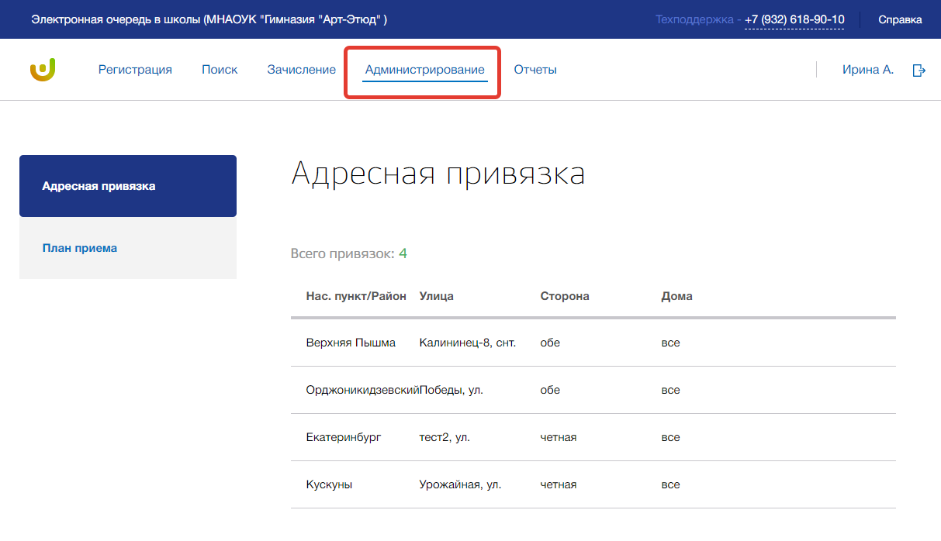

Рисунок 34 - Раздел "Администрирование"

Раздел состоит из следующих подразделов:

1. Подраздел «Адресная привязка»;
2. Подраздел «План приема».

Все подразделы находятся в левой боковой панели меню раздела «Администрирование» (Рисунок 35).

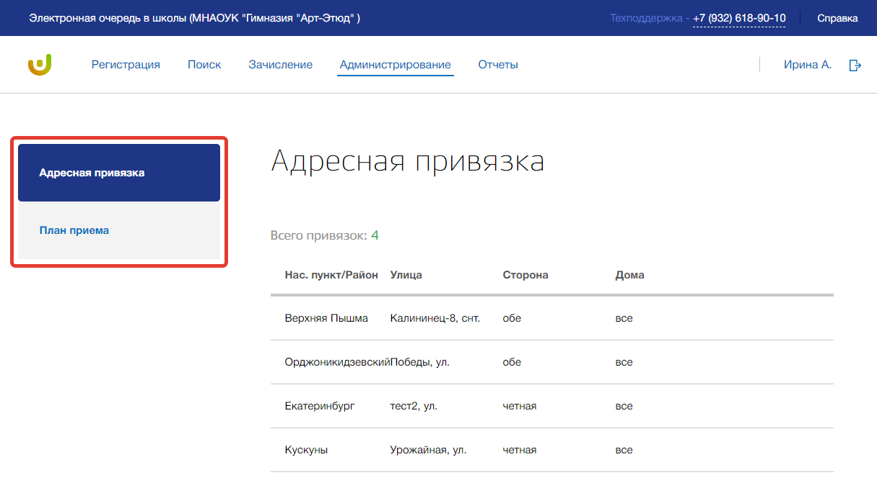

Рисунок 35 - Панель меню подразделов в разделе "Администрирование"

## 6.1. Подраздел «Адресная привязка»

Для просмотра адресной привязки ОО перейдите в подраздел «Адресная привязка» в левой боковой панели меню. После на странице появится список адресов, привязанных к данному ОО (Рисунок 36).

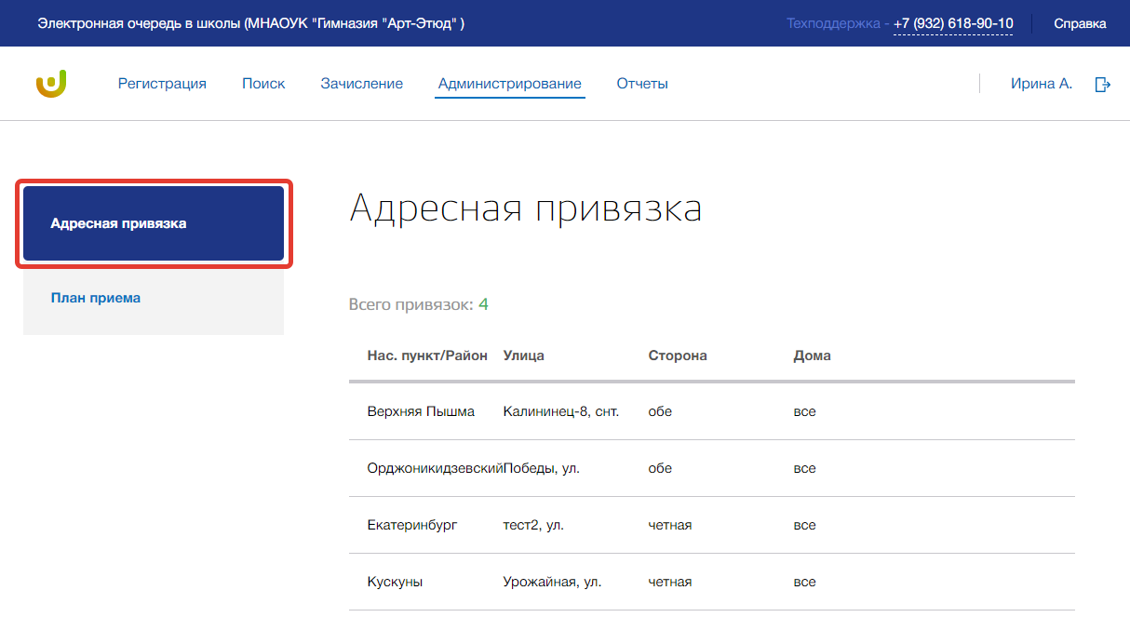

Рисунок 36 - Подраздел "Адресная привязка"

## 6.2. Подраздел «План приема»

Для просмотра и редактирования планов приема ОО перейдите в подраздел «План приема» в левой боковой панели меню.

Для просмотра плана приема определенного учебного года выберите из выпадающего списка вверху страницы значение учебного года (Рисунок 37).

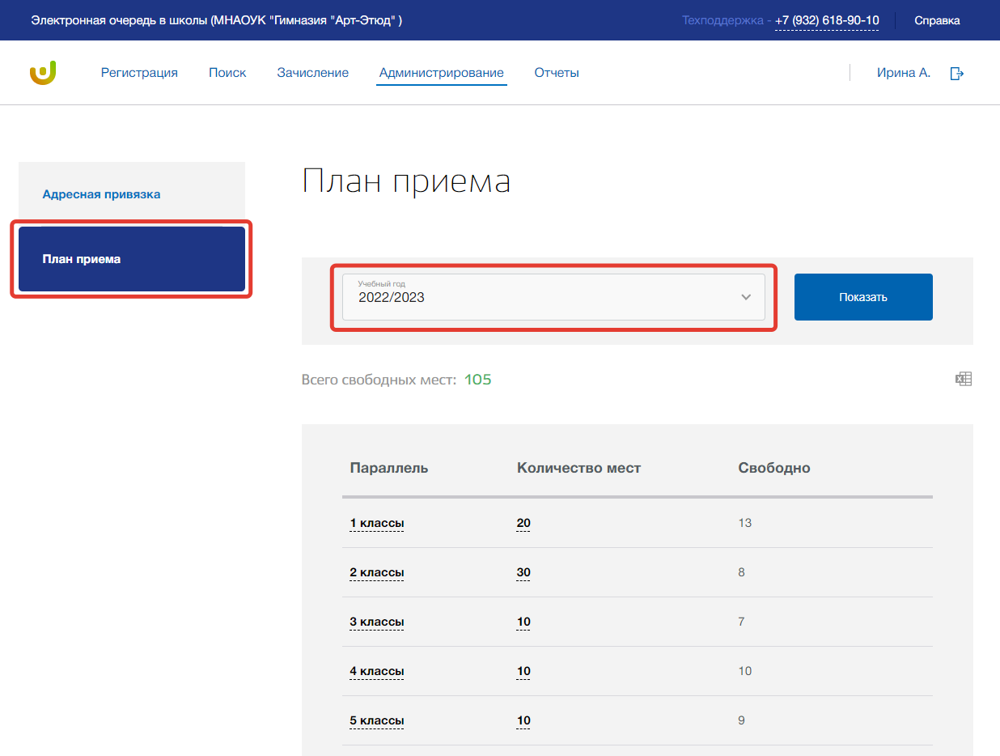

Рисунок 37 - Подраздел "План приема"

Для редактирования плана приема текущего учебного года нажмите на название любой параллели или на количество мест (Рисунок 38).

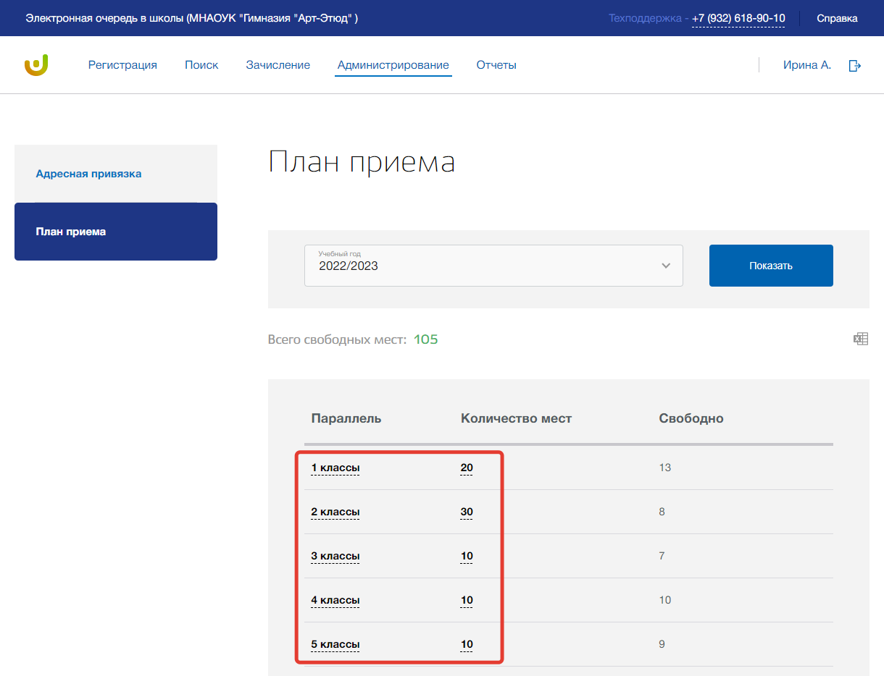

Рисунок 38 - Редактирование плана приема на учебный год

В режиме редактирования Вы можете изменить количество мест в каждой параллели. Для сохранения изменений нажмите кнопку «Сохранить» внизу страницы (Рисунок 39). Для отмены изменений нажмите кнопку «Отменить» или «крестик», которая вернет Вас на страницу данного заявления (Рисунок 39).

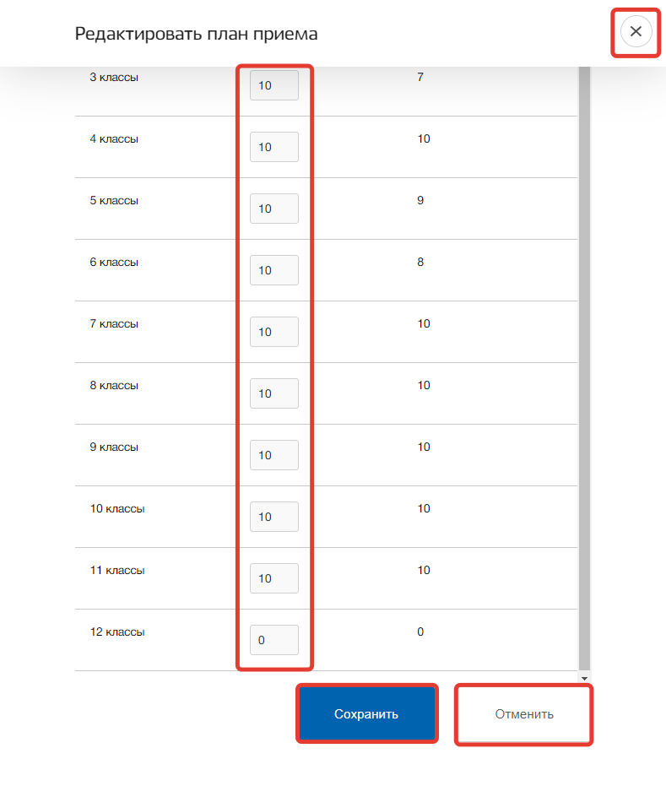

Рисунок 39 - Сохранение внесенных изменений в план приема

Для скачивания отчета по ОО в формате Excel, нажмите на кнопку «Скачать» (Рисунок 40).

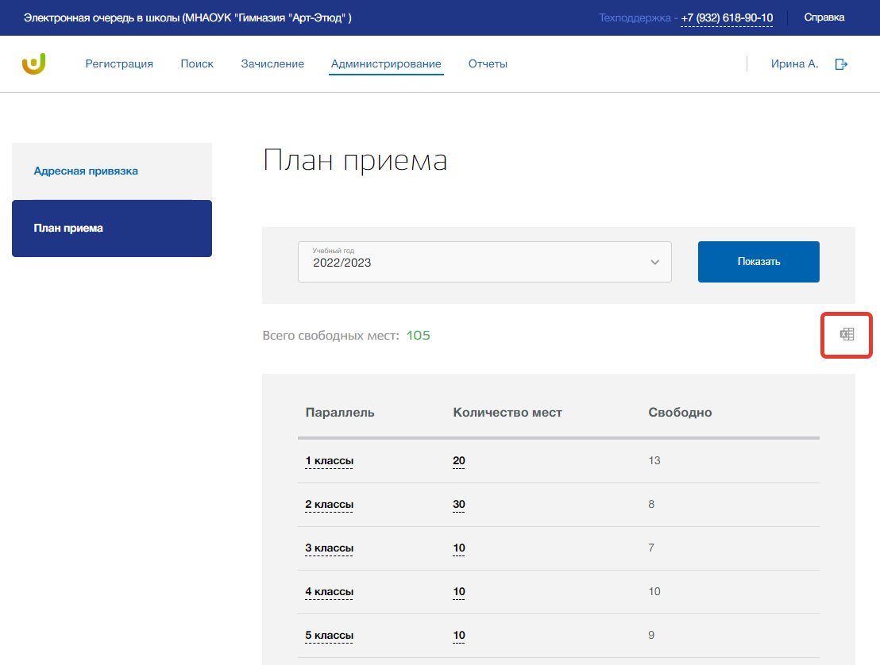

Рисунок 40 - Скачивание отчета о плане приема в EXCEL

После отчет будет загружен на Ваше устройство.

# 7. Раздел «Отчеты»

Данный раздел предназначен для аналитической и статистической деятельности, сбора информации и её экспорта.

Для перехода в данный раздел нажмите на его название в верхнем меню страницы (Рисунок 41).

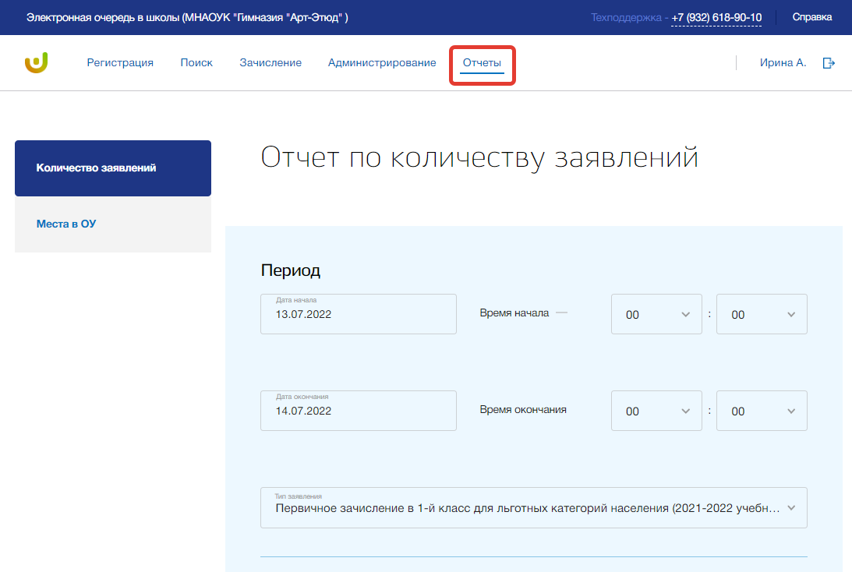

Рисунок 41 - Раздел "Отчеты"

Раздел состоит из следующих подразделов:

1. Подраздел «Количество заявлений»;
2. Подраздел «Места в ОУ».

Все подразделы находятся в левой боковой панели меню раздела «Отчеты» (Рисунок 42).

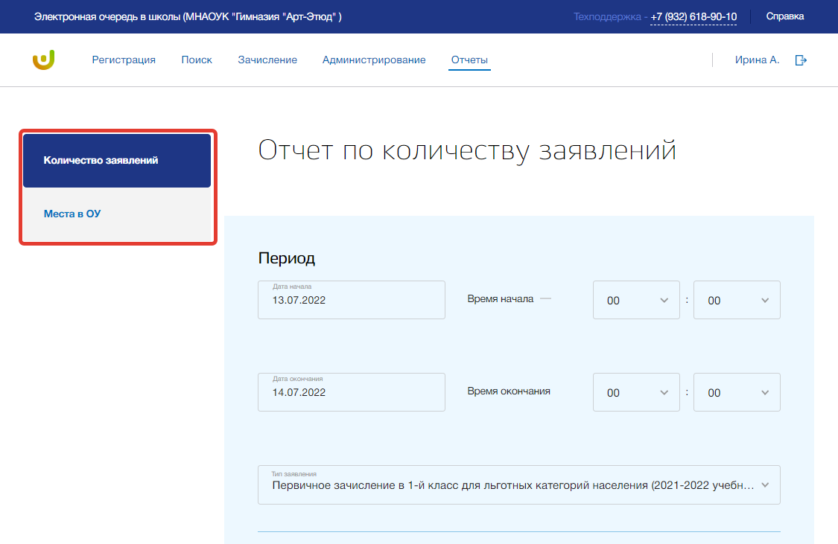

Рисунок 42 - Панель меню подразделов в разделе "Отчеты"

## 7.1. Подраздел «Количество заявлений»

Для формирования отчета об статистических сведениях по количеству зарегистрированных заявлений в заданный промежуток времени, перейдите в подраздел «Количество заявлений» в левой боковой панели меню (Рисунок 43).

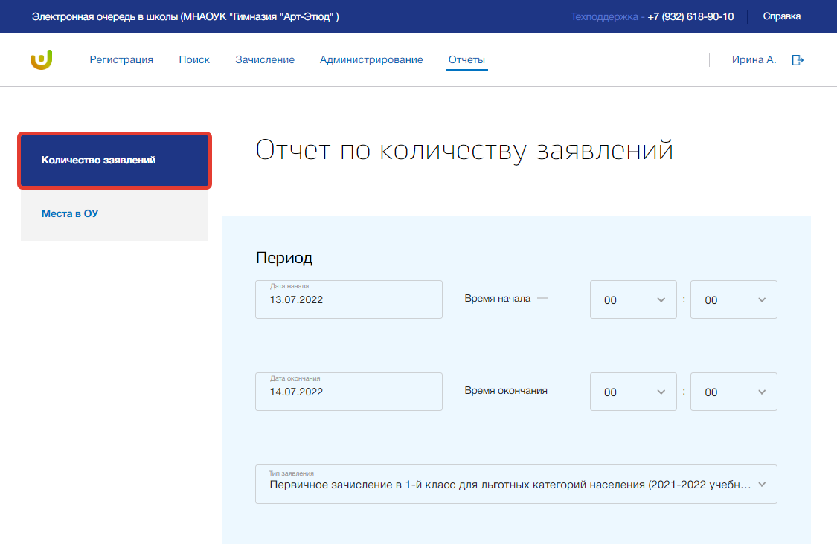

Рисунок 43 - Подраздел "Количество заявлений"

Для формирования данного отчета укажите временной период и тип заявления. Для указания дополнительных параметров откройте вкладку «Дополнительные параметры». После заполнения данных нажмите на кнопку «Сформировать» внизу страницы (Рисунок 44).

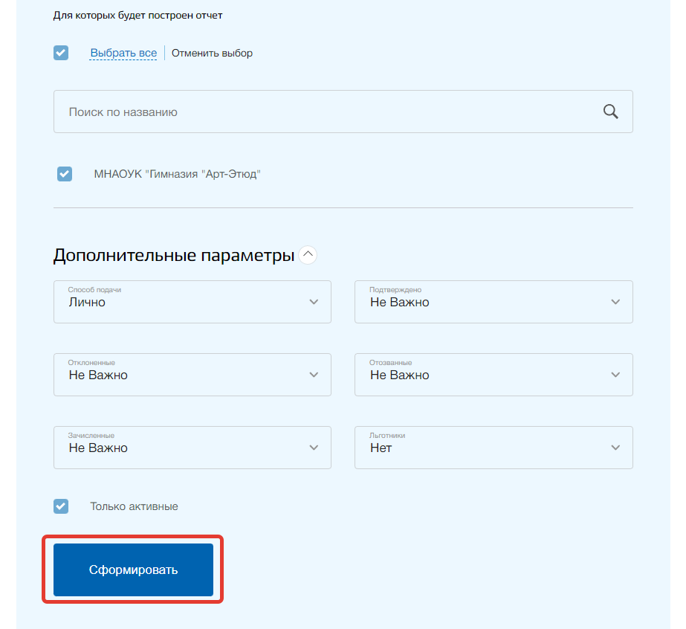

Рисунок 44 - Формирование отчета по указанным данным

Сформированный отчет отобразится на странице ниже. Для скачивания этого отчета нажмите на кнопку «В Excel» (Рисунок 45).

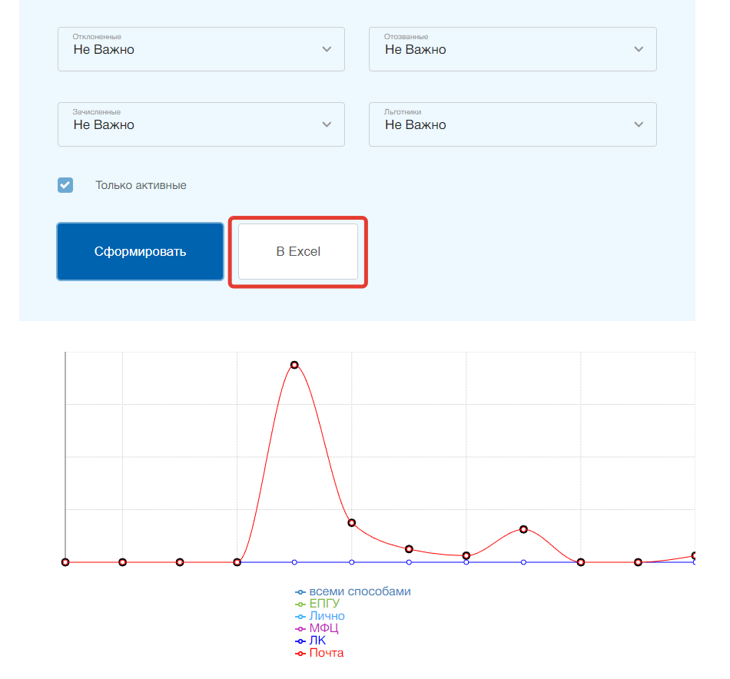

Рисунок 45 - Скачивание отчета в формате EXCEL

После отчет будет загружен на Ваше устройство.

## 7.2. Подраздел «Места в ОУ»

Для формирования отчета об аналитических данных по адресу регистрации ребенка для определения образовательных организаций и занятых мест в них в соответствии с адресной привязкой перейдите в подраздел «Места в ОУ» в левой боковой панели меню (Рисунок 46).

Интересующий адрес Вы можете ввести вручную, либо поочередно выбирать из выпадающих списков регион, город, район, улица и дом. После нажмите на кнопку «Показать» внизу страницы (Рисунок 46).

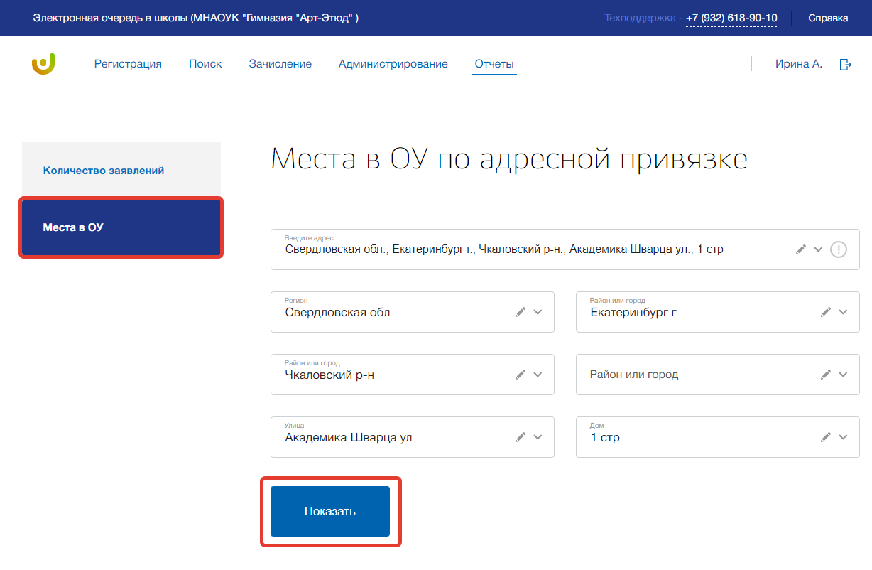

Рисунок 46 - Подраздел "Места в ОУ"

На странице отобразится таблица с информацией о количестве заявлений, количестве мест в ОО и количестве зачисленных детей по ОО.